ГИГИЕНА ГОЛОСА
Гигиена голоса педагога
Консультация для воспитателей

Учитель-логопед Васильева Е.Е.

Человек наделен от природы чудесным даром – голосом. Голос помогает нам общаться с окружающим миром, выражать свое отношение к различным явлениям жизни. Человеческий голос очень хрупок и нуждается в бережном к нему отношении, особенно если речь идет о голосе педагога.
Педагогу необходимо обладать благозвучным, мелодичным, выносливым голосом. Из-за повышенной нагрузки и неправильного использования голосового аппарата у педагогов часто бывают профессиональные нарушения голоса, которые оказывают отрицательное влияние на эффективность всего образовательного процесса и могут положить конец всей педагогической деятельности. Голосовые связки педагогов подвергаются большой нагрузке – более тяжелой, чем они способны выдержать. В связи с этим следует бережнее относиться к своему голосовому аппарату, не допускать его перенапряжения и переутомления.

Рекомендации для предупреждения перенапряжения голосового аппарата

- Избегайте совместительств в работе.
- Выделяйте для отдыха время в течение дня (например, время перемен в школе).
- Правильно и разумно используйте летний отдых и каникулярное время, не занимаясь своей профессиональной работой и соблюдая строгий голосовой режим.
- Постарайтесь построить свой режим жизни так, чтобы нервная система не подвергалась сильным неожиданным нагрузкам, психическим травмам и перенапряжению
- Избегайте продолжительных разговоров после окончания работы в течение 2–3 часов, а при необходимости общения старайтесь говорить более тихо, коротко и лаконично.
- Ваш голос устает и «хочет спать». Он окончательно «просыпается» около одиннадцати утра и «засыпает» после десяти вечера. Поэтому в ночное время и рано утром будьте снисходительны к вашему голосу, отнеситесь к нему бережно и не напрягайте без нужды.

Рекомендации врачей

- Не выходите на улицу сразу после интенсивной голосовой нагрузки в холодное время года: оставайтесь в помещении в течение 15–20 минут, чтобы дать голосовому аппарату возможность несколько «остыть».
- При острых простудных заболеваниях немедленно оставьте работу и соблюдайте строгий голосовой режим и все указания врача. Приступить к работе можно лишь после ликвидации воспалительных изменений и при полном восстановлении голосовой функции.
- Закаливайте свой организм: при помощи свежего прохладного воздуха, ежедневных обтираний тела или душа с постепенным снижением температуры воды, утренней гимнастики, регулярных занятий физическими упражнениями, дыхательной гимнастики и т.п.
- Поддерживайте в вашем доме влажность при помощи увлажнителей воздуха. Для увлажнения голосовых связок полезно использовать паровые ингаляторы.

Меню для голоса

Чтобы голос мог звучать в полную силу, организм должен в необходимом количестве получать кальций, легко усваиваемый белок, витамины, особенно аскорбиновую кислоту и рутин.
Перед голосовой нагрузкой полезно выпить свежий сок – яблочный, апельсиновый или морковный.
Замечательный продукт при осиплости голоса - мясокостный или куриный тёплый бульон.
Орехи, семечки и шоколад перед серьезной голосовой нагрузкой не рекомендуются никому.
Кофе, употребляемый в больших количествах, выводит из организма кальций, который так необходим для голоса. Кроме того, кофеин обладает подсушивающим действием, что тоже не всегда хорошо для голосовых связок.
Позаботьтесь о достаточном содержании жидкости в организме. Мы часто не замечаем, что нам не хватает воды, пить мы можем и не хотеть, но нехватка жидкости будет сказываться и на голосе, и на общем состоянии организма.
Голосовой аппарат профессионалов очень чувствителен к острой и
раздражающей пище, слишком холодным или слишком горячим напиткам.
Продолжительность активного звучания голоса в течение дня – четыре часа. Если вам приходится говорить дольше, необходимо использовать специальную укрепляющую и восстановительную гимнастику для голоса (например, дыхательную гимнастику А.Н. Стрельниковой).

Дыхательная гимнастика
А.Н. Стрельниковой
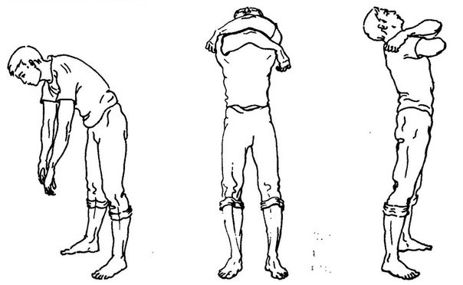

«Повороты головы»
Исходное положение: встать прямо. Повернуть голову вправо и сделать короткий шумный вдох. Затем сразу же (без остановки посередине) повернуть голову влево, шумно и коротко «понюхать воздух» слева. Выдох происходит во время поворота головы, однако внимание на нем не акцентируется. И так 16 движений. Ни в коем случае нельзя напрягать шею. Туловище должно быть неподвижно, плечи не движутся вслед за головой и не поднимаются.
«Тянем канат»
Исходное положение: встать прямо, ноги на ширине плеч, руки подняты вверх, ладони сжаты в кулаки. Слегка присесть, руки согнуть в локтях, как будто что-то тянем, сделать короткий шумный вдох, вернуться в исходное положение.
«Обними плечи»
Исходное положение: встать прямо, руки согнуты в локтях и подняты на уровень плеч, ладони сжаты в кулаки. В момент короткого шумного вдоха носом бросаем руки навстречу друг другу, как бы обнимая себя за плечи. Сразу же после короткого вдоха руки расходятся в разные стороны. В этот момент на выдохе пассивно уходит воздух.

Красивый и хорошо поставленный голос необходим как для достижения профессиональных успехов в деловой сфере, так и в повседневно-бытовом общении!

Берегите себя!

